Український вісник психоневрології Том 23, випуск 3 (84), 2015 C.16-21
Профессиональна подготовка врачей-психиатров в странах Восточно-Европейской зоны WPA: проблемы и решения

Морозов П.В.¹, Алимов У.Х.², Амуров З.Ш. ³, Алтынбеков С.А.⁴, Волошин П.В.⁵, Галако Т.И. ⁶, Исмаилов Н.В.⁷, Кожина А.М. ⁸, Коростий В.И. ⁹, Марута Н.А. ¹⁰, Незнанов Н.Г. ¹¹, Скугаревский О.А.¹², Согоян А.¹³, Ходжаева Н.И. ¹⁴, Чкония Э. ¹⁵

Морозов П.В.¹ | Член правления и региональный представитель ВПА по Восточно-Европейскому региону, д.м.н., проф. (Россия)
Алимов У.Х.² | Президент Ассоциации Психиатров Узбекистана, д.м.н., проф. (Узбекистан)
Амуров З.Ш. ³ | …  (Узбекистан)
Алтынбеков С.А.⁴ | Президент Ассоциации специалистов, работающих в сфере психического здоровья Республики Казахстан, д.м.н., проф. (Республика Казахстан)
Волошин П.В.⁵ | Президент Научно-практического общества неврологов, психиатров и наркологов Украины, д.м.н., проф. (Украина)
Галако Т.И. ⁶ | Президент Киргизской психиатрической ассоциации, к.м.н., доц. (Кыргызстан)
Евсегнеев Р.А. | зав. кафедрой психиатрии и наркологии ГУО "Белорусская медицинская академия последипломного образования"
Исмаилов Н.В.⁷ | Президент Азербайджанской Психиатрической Ассоциации, д.м.н., проф. (Азербайджан)
Кожина А.М. ⁸ | Член президиума научно-практического общества неврологов, психиатров и наркологов Украины, д.м.н., проф. (Украина)
Коростий В.И. ⁹ | Член президиума научно-практического общества неврологов, психиатров и наркологов Украины, д.м.н., проф. (Украина)
Марута Н.А. ¹⁰ | Вице-президент Научно-практического общества неврологов, психиатров и наркологов Украины, д.м.н., проф. (Украина)
Незнанов Н.Г. ¹¹ | Председатель Правления Российского общества психиатров, д.м.н., проф. (Россия)
Скугаревский О.А.¹² | Председатель Белорусской Психиатрической Ассоциации, д-р мед. наук, проф. (Минск)
Согоян А.¹³ | Президент Армянской Психиатрической Ассоциации  к.м.н. (Армения)
Ходжаева Н.И. ¹⁴ | Вице-президента Ассоциации психиатров Узбекистана, д.м.н., проф. (Узбекистан)
Чкония Э. ¹⁵ | Президент Общества психиатров Грузии, д.м.н., проф. (Грузия)

Психиатрическая помощь являлась неотъемлемой и важнейшей составляющей современной системы здравоохранения, должна соответствовать требованиям стремительно развивающихся общественных культур и современного социума [2, 3, 5]. Ключевым звеном такой помощи несомненно является врач-психиатр, который не только осуществляет диагностику, терапию и реабилитацию психических расстройств в соответствии с данными доказательной медицины, но и является гарантом защиты прав пациента и его микросоциального окружения [1, 4, 6, 7].
Поэтому на вооружении врача-психиатра должны быть не только совокупность знаний, навыков и установок, направленных на повышение эффективности психиатрической помощи, но и высокий уровень моральной чистоты и целостности, позволяющие обеспечивать защиту гражданских прав и интересов [7, 8].
Среди профессиональных качеств современного врача-психиатра следует выделить способность к практической и исследовательской работе, управленческим навыкам, самообучению и образованию широких слоев населения в сфере психического здоровья. Насколько существующая в постсоветских странах система обучения врачей-психиатров способна обеспечить подготовку таких специалистов? В каких направлениях следует совершенствовать обучение молодых врачей, чтобы, приступив к практической работе, они стали активными и компетентными участниками сложного процесса оказания психиатрической помощи?
Для ответа на поставленные вопросы в соответствии с решением совещания руководителей психиатрических обществ – членов Восточно-Европейской зоны WPA (Украина, Харьков, 2014) профессиональными организациями был проведен анализ вузовской и послевузовской подготовки врачей-психиатров в государствах этого региона.
Анализ проведен на основании результатов разработанного опросника, включающего этапы вузовской (30 вопросов) и послевузовской (33 вопроса) подготовки, а также некоторые аспекты подготовки врачей общей практики в области психического здоровья (5 вопросов). В опросе приняли участие психиатрические общества Азербайджана, Армении, Беларуси, Грузии, Казахстана, Кыргызстана, России, Узбекистана, Украины.
В процессе обобщения полученных данных были выявлены сходства и различия системы образования, что дает возможность оценить её перспективные тенденции и выявить недостатки.
При оценке вузовского этапа подготовки было отмечено, что профессиональная подготовка психиатров в ВУЗах большинства стран (Азербайджан, Армения, Беларусь, Грузия, Россия, Украина) базируется на принципах Болонского процесса. В Кыргызстане используются некоторые из них, а в Узбекистане эти принципы не внедрены.
При этом в части стран система подготовки является одноуровневой (Беларусь, Грузия, Кыргызстан, Россия, Украина), а в части – двухуровневой, в рамках которой системы готовят бакалавров и магистров (Азербайджан, Армения, Казахстан, Узбекистан). Следует отметить, что мнения экспертов по этому вопросу существенно разнились: от отставания преимуществ двухуровневой подготовки психиатров в рамках бакалавриата и магистратуры (Азербайджан, Армения, Казахстан, Узбекистан) до демонстрации преимуществ одноуровневой системы (Беларусь, Грузия, Кыргызстан, Россия, Украина). Одноуровневая система, по мнению специалистов, позволяет не нарушать традиции и адаптацию к ним системы образования, что в сочетании с использованием аспирантуры дает возможность успешно готовить кадры высшей квалификации.
Трудно сопоставимыми являются данные опросника о числе медицинских ВУЗов, в которых проводится вузовская подготовка врачей-психиатров. Эти данные колеблются в большом диапазоне. К числу государств с большим числом медицинских ВУЗов следует отнести Россию (более 50) и Украину (18), меньшее число ВУЗов функционирует в остальных странах региона (1 – в Азербайджане, 3 – в Армении, 4 – в Беларуси, 4 – в Грузии, 6 – в Казахстане, 5 – в Кыргызстане и 5 – в Узбекистане). Важно отметить, что подготовка врачей-психиатров в Азербайджане, Беларуси и Узбекистане проводится только в государственных ВУЗах, а в остальных странах также в частных ВУЗах и на медицинских факультетах университетов.
Специфика образования в странах региона также состоит в том, что изучение психиатрии проводится на различных курсах, как правило на 4-6, и занимает различный период времени. В Азербайджане психиатрию изучают на 4-6 курсах в течение 2 семестров, в Армении на 5 курсе (4 недели), в Беларуси – на 4-5 курсах (3 семестра), в Грузии – на 5 курсе (16 дней), в Кыргызстане на 4-5 курсе (1 семестр), в России на 4-5 курсах (2 семестра), в Узбекистане – на 4-5 курсах (20 дней), в Украине – на 4 курсе (1 семестр).
Специалисты большинства стран считают правильным такой выбор периода изучения психиатрии. Эксперты России и Украины отмечают целесообразность проведения подготовки психиатров на 5 курсе, а эксперты Узбекистана – на 5, 6 и 7 курсах.
Наибольший интерес среди изучавшихся показателей, на наш взгляд, вызывает количество академических часов, посвященных психиатрии, а также их распределение на аудиторное время и время для самоподготовки (рисунок 1).
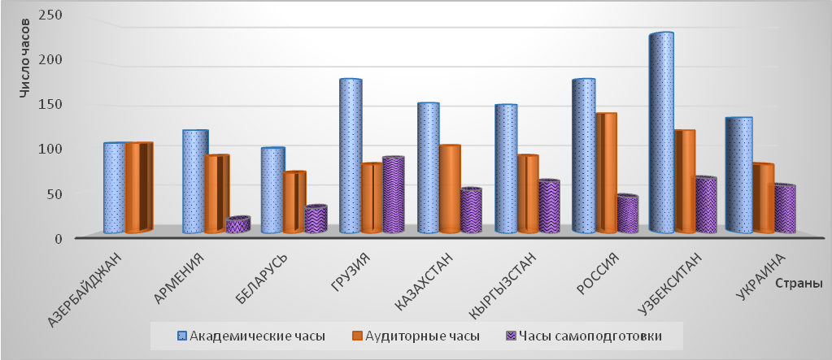
Рис. 1. Число академических, аудиторных часов и часов самоподготовки, отведенных на изучение психиатрии в системе вузовского образования Восточно-Европейской зоны WPA

Как свидетельствуют представленные на рисунке данные число академических часов для изучения психиатрии сильно разнится в странах региона: в ВУЗах Узбекистана предмет изучается 234 часа, а в Беларуси – 99 часов. Значительное время отведено изучению психиатрии в Грузии (180 часов) и России (180 часов). К числу стран с небольшим количеством часов, отведенных предмету, следует отнести Азербайджан (105 часов) и Армению (120).
Соотношение лекционных часов и практических занятий показывает, что основное внимание в изучении психиатрии отводится овладению практическими навыками. Время, отведенное для практических занятий во всех программах в два раза и более превышает лекционных часов.
Существенный вклад в подготовку специалистов вносит самоподготовка студентов, который в программах обучении в Грузии выделено максимальное число часов (98 часов), а в Армении – только 15 часов. Значительное время на самоподготовку отведено в программах ВУЗов Узбекистана (64 часа), Кыргызстана (60 часов) и Украины (55 часов). Незначительное время самоподготовке по психиатрии посвящают студенты Беларуси (29 часов).
Большинство специалистов, проводивших анализ считают количество часов, отведенных на преподавание по психиатрии, недостаточным и предлагают увеличить продолжительность изучения предмета в среднем до 200 часов, что позволит улучшить знания будущих специалистов в области психотерапии, психообразования, психосоциальной реабилитации, психосоматики, нехимических форм зависимостей, т.е. в тех сферах, которые важны для врачей всех медицинских специальностей.
Результаты опроса показали, что во всех странах используются интерактивные формы преподавания и дистанционное обучение в виде репозитариев, электронных учебников, видиотек, on-line лекций (наиболее распространены электронные учебники).
Обучение психиатрии в медицинских ВУЗах осуществляется преимущественно по лицензированным программам (Беларусь, Казахстан, Россия, Узбекистан, Украина, Кыргызстан), в остальных странах программы – не лицензированы. При этом, содержание программ во всех странах включает вопросы медицинской психологии (исключение составляют учебные программы Азербайджана и Казахстана). Обновление программ и утверждение проводятся регулярно в ВУЗах всех стран, пересмотр проводится в среднем каждые 2-5 лет.
Изучение психиатрии в большинстве стран проводится с использованием модульной (Армения, Грузия, Кыргызстан, РФ, Узбекистан, Украина) и балльно-рейтинговой системы (Азербайджан, Армения, Казахстан, Кыргызстан, Узбекистан, Украина). Государственный аудит знаний студентов с применением лицензированных экзаменов «ШАГ-1», «ШАГ-2» внедрены в систему ВУЗовской подготовки по психиатрии в Грузии, Узбекистане и Украине. Подготовка студентов по психиатрии завершается экзаменом (в Украине – зачетом).
Преподавание психиатрии во всех странах осуществляется на основе МКБ-10, в России на ряду с этим, используются и национальные систематизации.
Для углубления теоретических знаний и практических навыков в ВУЗах всех государств-участников опроса организованы и успешно функционируют студенческие научные общества, которые активно участвуют в организации и проведении студенческих конференций по психиатрии. В большинстве стран конференции проводятся на вузовском и региональном уровне, а в Беларуси и Украине – на общегосударственном с международным участием.
При оценке подготовки преподавательского состава, работающего в ВУЗах, было выявлено, что в большинстве стран существует эффективная система повышения педагогической квалификации преподавателей, которые 1 раз в 5 лет проходят повышение квалификации на факультетах последипломного образования. Специалисты Грузии и Азербайджана при заполнении опросника отметили отсутствие эффективной системы повышения квалификации преподавателей.
Число подготовленных врачей-психиатров существенно отличается в разных странах, что возможно, отражает различную потребность систем здравоохранения в специалистах психиатрического профиля. Так за последние 3 года в Беларуси подготовлено 120 человек и Украине – 156, в Казахстане – 75, в Грузии – 12.
Следующим этапом проведенного анализа стало изучение последипломного этапа подготовки врачей-психиатров в странах Восточно-Европейской Зоны WPA.
Результаты оценки длительности и формы первичной специализации представлены на рисунке 2.

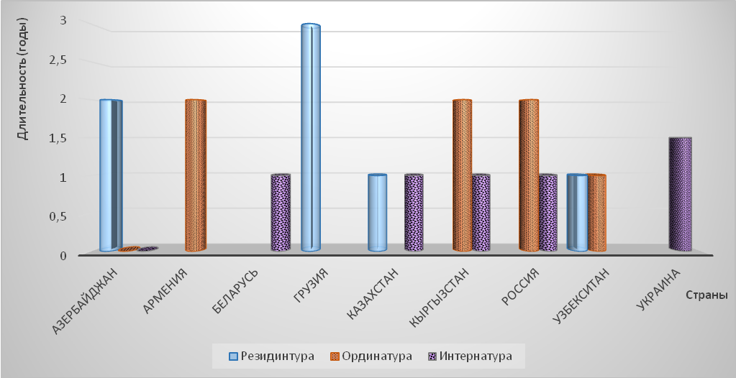
Рис. 2. Длительность и формы первичной специализации последипломного этапа подготовки врачей-психиатров в странах Восточно-Европейской зоны WPA

Как свидетельствуют представленные данные первичная специализация в Казахстане, Кыргызстане, России и Узбекистане проводится в два этапа в виде обучения в интернатуре и ординатуре (резидинтуре). В остальных странах подготовка является одноэтапной, проводится в различных формах (ординатура, интернатура, резидинтура).
Средняя длительность первичной специализации врачей-психиатров в странах Восточно-Европейской зоны составляет 2-3 года. Исключением является Беларусь и Украина, где обучение в интернатуре длится 1 и 1,5 года соответственно.
Мнения относительно оптимальной длительности первичной специализации среди участников опроса существенно различались: некоторые достаточным сроком в данном контексте считали 6 месяцев (Узбекистан), некоторые – 2 года (Армения, Казахстан, Кыргызстан), остальные – 3 года и более (Азербайджан, Беларусь, Грузия, Украина). В России длительность первичной специализации составляет не менее 2-х лет.
Результаты опроса показали, что последипломная подготовка врачей-психиатров осуществляется в различных учреждениях: в Армении, Беларуси, Грузии обучение проводится медицинскими ВУЗами; в Азербайджане и Узбекистане – ВУЗами и институтами последипломного образования, а в Украине, России и Кыргызстане – не только ВУЗами и учреждениями последипломного образования, но и научно-исследовательскими институтами.
В процессе первичной специализации изучаются смежные с психиатрической дисциплины. В большинстве стран в программу обучения включены вопросы неврологии и наркологии. Проблемы медицинской психологии представлены в программах Армении, Казахстана, России и Украины. В Кыргызстане этот раздел включен в программу дисциплины «Педагогика и психология»), вопросы судебной психиатрии включены в программу первичной специализации в Азербайджане и Кыргызстане, а психотерапии – в Армении.
Вместе с тем, большинство участников опроса считают, что программы первичной специализации по психиатрии помимо этого должны включать проблемы медицинской психологии, психотерапии, детской, социальной и судебной психиатрии, а также сексологии.
Существующие программы первичной специализации содержат разделы, посвященные фундаментальным дисциплинам: клинической иммунологии, биохимии, патологической анатомии, фармакологии и другим. Несмотря на это, специалисты отмечают, что эти разделы должны быть расширены за счет изучения нейрофизиологии, нейрохимии, медицинской генетики, что позволит молодым специалистам более глубоко изучить патогенетические механизмы формирования психических и поведенческих расстройств.
В процессе первичной специализации изучению основной специальности в среднем отводится 80-90 % учебного времени, а теоретическая подготовка в структуре обучения занимает от 5-10 % (Беларусь), до 50,0 % (Россия) времени.
Первичная специализация проводится с учетом квалифицированных требований по унифицированным программам обучения. Будущие психиатры в период первичной специализации имеют возможность овладеть практическими навыками работы в стационаре и во внебольничных звеньях психиатрической службы.
Как было указано выше, число подготовленных за год врачей-психиатров колеблется в широком диапазоне. Следует подчеркнуть, что многие участники опроса отметили несоответствие бюджетных мест послевузовской подготовки потребностям здравоохранения (Грузия, Кыргызстан, Кыргызстан, Россия, Украина).
Нагрузка на кураторов послевузовской подготовки существенно различается в подлежащих анализу государствах (рис. 3).

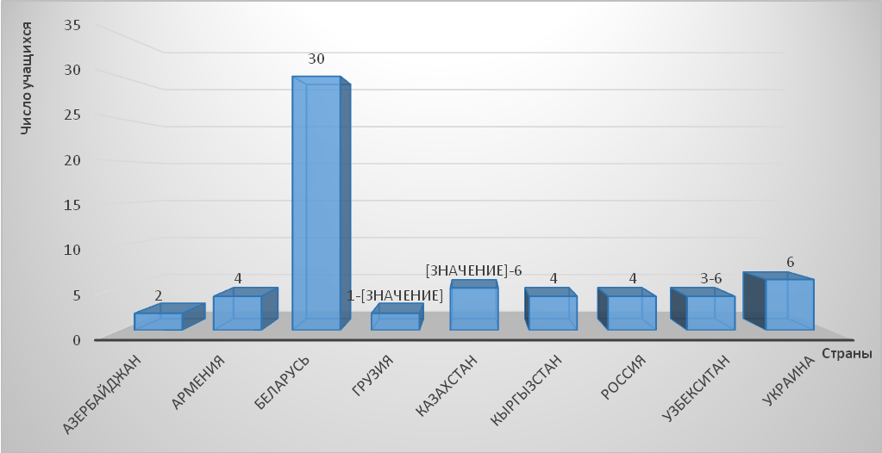

Рис. 3. Нагрузка куратора последипломного образования (число учащихся на одного преподавателя) в страна Восточно-Европейской зоны WPA

Как свидетельствуют представленные на рисунке данные с максимальной нагрузкой работают кураторы последипломного образования в Беларуси (1 педагог на 30 учащихся), а с минимальной – в Казахстане (5-6 учащихся) и Азербайджане (2 учащихся).
Технологическое обеспечение в процессе последипломной подготовки врачей-психиатров в большинстве стран требуют дальнейшего развития и модернизации. Следует отметить, что дистанционные формы обучения не нашли широкого применения в учебном процессе (исключением являются лишь Казахстан и Узбекистан); электронные образовательные ресурсы являются доступными только в части государств (Кыргызстан, Казахстан, Россия, Узбекистан, Украина); тестирование в режиме on-line используется лишь в Казахстане и Узбекистане.
Несомненным достоинством профессиональной подготовки врачей-психиатров является активное участие в процессе повышения квалификации и разработки образовательных программ профессиональных ассоциаций. Проведенный опрос отразил участие профессиональных ассоциаций в подготовке врачей-психиатров в Грузии, Кыргызстане, Казахстане, Узбекистане, Украине. В остальных странах (Азербайджан, Армения, Беларусь, Россия), к сожалению, профессиональные ассоциации не принимают активного участия в подготовке врачей-психиатров.
Повышение квалификации врачей-психиатров во всех странах, кроме Грузии, проводится в виде сертификационных циклов. Частота прохождения которых составляет 1 раз в пять лет.
Психиатрические субспециальности представлены в программах повышения квалификации наркологией (Армения, Кыргызстан, Россия, Украина), психотерапией (Армения, Кыргызстан, Россия, Украина), детской психиатрией (Грузия, Кыргызстан, Украина), судебной психиатрией (Грузия, Кыргызстан, Украина) и сексологией (Армения, Россия, Украина). Медицинская психология в качестве субспециальности представлена в программах обучения только в Украине и Кыргызстане.
Число утвержденных учебных программ для специалистов, работающих в сфере психического здоровья отличается в странах, участвовавших в опросе: от 1 в Азербайджане до 10 в Армении. Во всех странах существует система контроля качества подготовки врачей-психиатров.
Обсуждение эффективности подготовки кадров в сфере психического здоровья показало, что все участники опроса единогласно подтвердили огромную роль врачей обшей практики в выявлении психических расстройств и оказании помощи пациентам с данной патологией. При этом вопросы психиатрии, как правило, недостаточно освещены в программах подготовки врачей общей практики – семейной медицины. Число часов, посвященных изучению психиатрии колеблется от их отсутствия (Армения, Беларусь) до 180 часов (Казахстан, Россия). Следует отметить, что наиболее важными темами в циклах подготовки врачей общей практики специалисты-психиатры считают депрессии, невротические и психосоматические расстройства, а также проблемы психологического развития и гериатрической помощи. Единая система повышения квалификации врачей общей практики в сфере психического здоровья в большинстве стран Восточно-Европейской зоны WPA отсутствует (исключением являются Россия и Кыргызстан).
Профессиональные организации психиатров реализуют программы, направленные на повышение уровня знаний врачей общей практики в сфере психического здоровья, которые внедряются в формах лекций, круглых столов, семинаров, конференций (Армения, Кыргызстан, Украина).
Сопоставление специфики вузовского и послевузовского образования врачей-психиатров Восточно-Европейской зоны WPA свидетельствует о том, что подготовка специалистов проводится с учетом Европейского и мирового опыта, а также национальных традиций.
В большинстве стран зоны основой подготовки являются принципы Болонского процесса с использованием модульной и балльно-рейтинговой систем, а также оценки качества знаний с помощью лицензированных экзаменов. Техническое оснащение подготовки включает применение электронных учебников, видеотек, on-line лекций и других дистанционных форм обучения.
В процессе опроса выявлены проблемы, которые являются резервом оптимизации качества подготовки специалистов-психиатров. К таким резервам большинство участников опроса отнесли увеличение длительности изучения психиатрии, возможность гибкой частоты пересмотра учебных программ, снижение нагрузки на преподавателей, привлечение профессиональных ассоциаций к подготовке кадров и их аттестации.
Проведенный опрос показал, что стратегическими задачами, стоящими перед профессиональными ассоциациями психиатров в сфере подготовки кадров являются:
- обеспечение доступа молодых специалистов к овладению широким спектром психиатрических специальностей и получению качественной послевузовской подготовки;
- получение в период вузовской и послевузовской подготовки знаний и навыков по проблемам психофармакологии, психотерапии и психосоциальной реабилитации с установкой на мультидисциплинарный подход к терапии психических расстройств;
- подготовка врачей-психиатров «нового поколения», которые владея всем комплексом знаний в области психиатрии оказывают высоко эффективную, дестигматизированную психиатрическую помощь, реализуют психообразовательные программы и направляют свои усилия на укрепление психического здоровья общества.

Литература:
- Кожина А. М. Подготовка врачей-психиатров в Украине (проблемы, пути решения) / А. М. Кожина, В. И. Коростий, А. А. Черкасова // Український вісник психоневрології. – 2014. – Том 22, вип. 4 (81) – С. 5-9.
- Казаковцев Б.А. Развитие служб психического здоровья. – М.: ГЭОТАР-Медиа, 2009. – 672 с.
- Нулевая версия проекта Глобального Плана Действий по Охране Психического Здоровья 2013-2020. Версия 27 августа 2012. – 33 с.
- Современные тенденции и новые формы психиатрической помощи / Под редакцией проф. О.Г. Ньюфельдта. – М.: ИД «Медпрактика-М», 2007. - 356 с.
- J. Campion, K. Bhui, D. Bhugra EPA guidance on prevention of mental disorders. European Psychiatry. - 2012; Vol. 27; No2, p. 68-80.
- EPA guidance of the quality of mental health services. W. Gaebel, T. Becker, B. Janssen et al. – European Psychiatry, Vol. 27, No.2, p. 87-114.
- EPA guidance on the role and responsibilities of psychiatrists. D. Bhugra, A. Ventriglio, M.R. Kuzman et al. – European Psychiatry, 2015, Vol. 30, No.3, p. 417-423.
- Knapp D., McDaid D., Mossialos E. et al. Mental Health Policy and Practice across Europe. The future direction of mental health care. Maidenhead U: McGraw Hill Open University Press: 2007 (cited 2010 Sep, 28). – http:// www.euro.who.int

